財團法人花蓮縣郭子究文化藝術基金會 函
檔號：
保存年限：
副本
通訊地址：花蓮市民權七街一巷12號
聯 絡 人：鄭元雅
聯絡電話：0963-016483
受文者：花蓮縣文化局
發文日期：中華民國115年01月21日
發文字號：財郭藝字第1150126001號
速別：普通件
密等及解密條件或保密期限：
附件：如文
主旨：檢陳本會 115 年度工作計畫(含預算表)、114 年度工作報告及
財務報表，請 鑑核。

說明：
一、依據花蓮縣政府中華民國 114 年 12 月 17 日府文藝字第
1140249911 號函，本會依財團法人法規定，提交當年度（115 年）工作計畫（含預算表）及前一年度（114 年）工作報告（含財務報表）。

二、本會已於民國 115 年 01 月 20 日召集董事會會議審議通過上述
資料，茲檢陳如附件。

三、檢附董事會會議紀錄，俾作為審議通過之佐證。

附 件：
一、財團法人花蓮縣郭子究文化藝術基金會 115 年度工作計畫
二、財團法人花蓮縣郭子究文化藝術基金會 115 年度預算表
三、財團法人花蓮縣郭子究文化藝術基金會 114 年度工作報告
四、財團法人花蓮縣郭子究文化藝術基金會 114 年度財務報表
五、董事會會議紀錄，請查照。
正本：花蓮縣文化局
副本：

董事長 鄭宏成
附表一 工作計畫

財團法人花蓮縣郭子究文化藝術基金會
115年度工作計畫

編號 | 計畫名稱 | 計畫起訖時間 | 預計實施內容 | 經費預算 | 預期績效 | 備註
1 | 文物整理，文物建檔，布展作業 | 3/9月半年為一期 | 透過演講、座談、展覽方式推廣及宣傳郭老師文物 | 45,000 | 靜態與動態方式展演郭老師相關作品與文物聯繫參訪者藝術經驗
2 | 協助辦理志工訓練及日常庶務、作業相關之事務 | 1.志工訓練一場次  2.日常庶務每周辦理 | 演講、座談  獎助、補助 | 15,000 | 讓志工與館務維護持衡關聯
3 | 協助辦理週日音樂會及紀念音樂會 | 1.協助辦理音樂會二場次  2.協助辦理郭老師紀念音樂會一場次 | 音樂展演 | 20,000 | 透過辦理音樂會將郭老師作品及音樂能有傳承方向
 |  |  | 總計 | 80,000

【本工作報告提經本法人115年 01月20日第八屆第一次董事會議董事決議通過】

承辦人： 鄭元雅 審核：吳采勳 董事長：鄭宏成

董事長：
中華民國115年01月26日

※ 填表須知
- 請依實際狀況填寫。
- 法人提報年度工作計畫及預算資料，應檢附法人審議通過之董事會議紀錄(含簽到單)。

附表二 經費預算

財團法人花蓮縣郭子究文化藝術基金會
經費收支預算表
中華民國115年1月1日至12月31日
單位：新臺幣/元
項 目 | 本年度 |  | 上年度
項 目 | 金 額 |  | 金 額 |  | 說 明
項 目 | 小 計 | 合 計 | 小 計 | 合 計 | 說 明
一、收入 | 43,772 | 43,772 | 470,473 | 470,473
業務收入 | 43,772 | 43,772 | 434,196 | 434,196
其他收入與其他費用 |  |  | 0 | 0
利息收入 | 36,228 | 36,228 | 36,277 | 36,277
 |  |  | 470,473 | 470,473(A)（A）
收入合計 | 80,000 | 80,000(A) | 470,473 | 470,473(D)  （A）
二、支出
業務費用合計 | 65,000 | 65,000 | 193,980 | 193,980
行政費用合計 | 15,000 | 15,000 | 272,414 | 272,414
支出合計 | 80,000 | 80,000 (B) | 466,394 | 466,3944(E)）
本期結餘（短絀） | 0 | (C)＝(A)－(B) |  | 4,073 | (F)＝(D)－(E)

主辦會計：鄭元雅 審核：吳采勳 董事長：鄭宏成

填表說明：
一、人事費用包括薪資、退休金、伙食費、勞(健)保費、加班費等。
二、依年度辦理業務活動列載各項活動之經費支出。
附表三 工作報告

財團法人花蓮縣郭子究文化藝術基金會
114年度工作報告

編號 | 計畫名稱 | 計畫起訖時間 | 預計實施內容 | 經費決算 | 實際績效 | 備註
1 | 黃志豪摺紙 | 2025/2/3 | 2025/3/3 | 20,000 | 187人
2 | 豆豆展 | 2025/1/6 | 2025/2/5 | 6,000 | 155人
3 | 文化館修復工程 | 2025/4/23 | 2025/7/23 | 760,000 | 110人
4 | 文化館開幕 | 2025/8/23 | 2025/8/23 | 3,000 | 60人
5 | 劉正璋老師攝影展 | 2025/9/1 | 2025/12/31 | 1,000 | 100人
6 | 門諾善牧中心展覽 | 2025/9/27 | 2025/9/27 | 10,000 | 96人
7 | 陶藝個展(張官瑀辰) | 2025/6/15 | 2025/7/15 | 20,000 | 120人
8 | 皮雕創作者(范志銘) | 2025/6/7 | 2025/6/27 | 8,000 | 130人

【本工作報告提經本法人115年 01月20日第八屆第一次董事會議董事決議通過】

承辦人：鄭元雅 審核：吳采勳 董事長：鄭宏成
董事長：
中華民國115年01月26日

※ 填表須知
- 請依實際狀況填寫。
- 每項活動請附3-5張照片。
- 法人提報年度工作報告及決算資料，應檢附法人審議通過之董事會議紀錄(含簽到單)。

附表四-1 經費決算表
財團法人花蓮縣郭子究文化藝術基金會
經費決算表（收支餘絀表）
中華民國114年1月1日至12月31日
單位：新臺幣/元
項 目 | 114度金額 |  | 113年度金額 |  | 說 明
項 目 | 小 計 | 合 計 | 小 計 | 合 計 | 說 明
一、收入
業務收入合計 | 434,196 | 434,196 | 1,599,650 | 1,599,650
利息收入 | 36,277 | 36,277 | 32,819 | 32,819
 |  |  |  | -
 |  |  |  | -
收入合計 | 470,473 | 470473(B) | 1,632,469 | 1,632,469
二、支出
業務費用合計 | 193,980 | 193,980 | 1,066,484 | 1,066,484
行政費用合計 | 272,414 | 272,414 | 552,222 | 552,222
支出合計 | 466,394 | 466394(C) | 1,618,706 | 1,618,706
本期稅前結餘（短絀） | 4,079 | (D)＝(B)－(C) | 13,763 | 13,763
所得稅費用 | - | IT | - | -
本期稅後結餘（短絀） | 4,079 | (D)-IT | 13,763 | 13,763
上期累積結餘（短絀） |  | (A) | - | -
本期累積結餘（短絀） | 4,079 | (A)＋(D)-IT | - | -
主辦會計：鄭元雅 審核：吳采勳 董事長：鄭宏成
填表說明：
一、人事費用包括薪資、退休金、伙食費、勞(健)保費、加班費等。
二、依年度辦理業務活動列載各項活動之經費支出。

附表四-2 資產負債表
（花蓮縣文化藝術財團法人名稱）資產負債表
中華民國114年12月31日 單位：新臺幣/元
科目 | 本年度決算數  (1) | 上年度決算數  (2) | 比較增減(-)
科目 | 本年度決算數  (1) | 上年度決算數  (2) | 金額  (3)=(1)-(2) | %  (4)=(3)/(2)*100
資 產
流動資產
現金
：
不動產、廠房及設備
土地
：
投資性不動產
投資性不動產
無形資產
無形資產
：
資 產 合 計
負 債
流動負債
短期債務
：
長期負債
長期債務
其他負債
負債準備
：
負 債 合 計
淨 值
基金
創立基金
：
公積
特別公積
累積餘絀
累積賸餘
：
淨值其他項目
累積其他綜合餘絀
：
淨 值 合 計
負債及淨值合計
主辦會計：鄭元雅 審核：吳采勳 董事長：鄭宏成

附表四-2 資產負債表
財團法人花蓮縣郭子究文化藝術基金會
資產負債表
中華民國114年12月31日 單位：新臺幣/元
科目 | 本年度決算數  (1) | 上年度決算數  (2) | 比較增減(-)
科目 | 本年度決算數  (1) | 上年度決算數  (2) | 金額  (3)=(1)-(2) | %  (4)=(3)/(2)*100
資 產  流動資產  現金  ：  不動產、廠房及設備  土地  ：  投資性不動產  投資性不動產  無形資產  無形資產  ：  資 產 合 計  負 債  流動負債  短期債務  ：  長期負債  長期債務  其他負債  負債準備  ：  負 債 合 計  淨 值  基金  創立基金  ：  公積  特別公積  累積餘絀  累積賸餘  ：  淨值其他項目  累積其他綜合餘絀  ：  淨 值 合 計  負債及淨值合計 | 2.100,000.00 | 2.100,000.00 | 0 | 0%
主辦會計：鄭元雅 審核：吳采勳 董事長：鄭宏成
填表說明：1.表列百分比應列至百分比之小數點後兩位數。
2.本表應以結帳後總分類帳科目列示（如：本期賸餘（短絀）應結轉至累積餘絀）。

附表四-3 財產清冊

財團法人花蓮縣郭子究文化藝術基金會
財產清冊

填報日期：114年12月31日
種類 |  | 名稱 | 單位 | 數量 | 金額  (新臺幣元 ) | 備註
經法院登記 | 動產 | 定存 | 筆 | 1 | 2,100,000
經法院登記 | 不動產
經法院登記 | 小計 |  |  |  | 2,100,000
未經法院登記 | 動產
未經法院登記 | 不動產
未經法院登記 | 小計
總計 |  |  |  |  |  | 2,100,000

說明：
1.財產種類包括動產及不動產，並依「經法院登記」及「未經法院登記」之財產內容分別填報，且每一財產須詳填財產清冊明細表。
2.動產名稱含儲存銀行之現金、上市股票、公債等；不動產名稱含土地及建物。
3.財產憑據影本連同清冊附送備查。財產證明請向存放行庫申請開立存款餘額證明書，定期存款可直接影印定存單，但須在有效存放日期內。
4.上表中，經法院登記之財產「小計」欄之金額應與法人登記證書所載之「財產總額」欄之金額相同。
5.本表各欄如不敷填表，請依實際需要自行增列。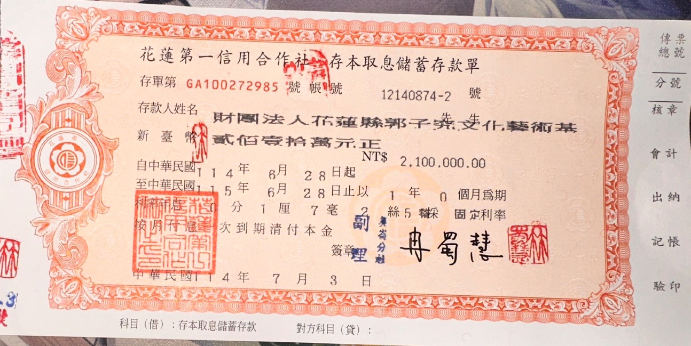
附表四-4 財產清冊明細表

財團法人花蓮縣郭子究文化藝術基金會
財產清冊明細表

填報日期：114年12月31日
名稱 | 單位 | 數量 | 金額  (新臺幣元) | 取得來源 | 存放地點 | 財產編號 | 備 註
電腦 | 組 | 1 | 25,000 | 捐助費用 | 文化館 | 10901-01231
電腦 | 組 | 1 | 25,000 | 捐助費用 | 文化館 | 11001-01231

附表四-5 長期投資明細表

財團法人花蓮縣郭子究文化藝術基金會
長期投資明細表

編號 | 發行公司 | 種類 | 憑單編號 | 數量 | 單位 | 法院登記財產總額申報金額 | 備註
編號 | 發行公司 | (基金.股票) | 憑單編號 | 數量 | (股/張) | 法院登記財產總額申報金額 | 備註

